作业编号 | ？？
讲师姓名 | 孔庆琦
知识点列表
知识点编号 | 知识点名称
？？ | Java 静态方法
 | Java 循环
 | Java 数组

问题描述
在main方法中创建一个长度为7的数组
要求完成一下要求：
- 编写一个方法，传入数组，循环录入数据
- 编写一个方法，传入一个数，查询这个数是否存在
如果存在，出现数组中改数出现的下标，如果不存在返回-1
- 编写一个方法遍历数组并且输出
- 编写一个方法，将之前查询到的数所在的下标传入，并且在这个数后一位添加一个随机数
完成以上功能后，自行进行调用测试结果。

解题思路
1.正确的认识到，数据源是创建在main方法中。
2.理解要求编写的多个方法，其实就是通过传入数组引用和其他参数，对数组进行操作。
3.通过循环遍历数组可以将传入的数，与数组中每个位置的数进行匹配，并且通过一个变量来返回相应的结果。
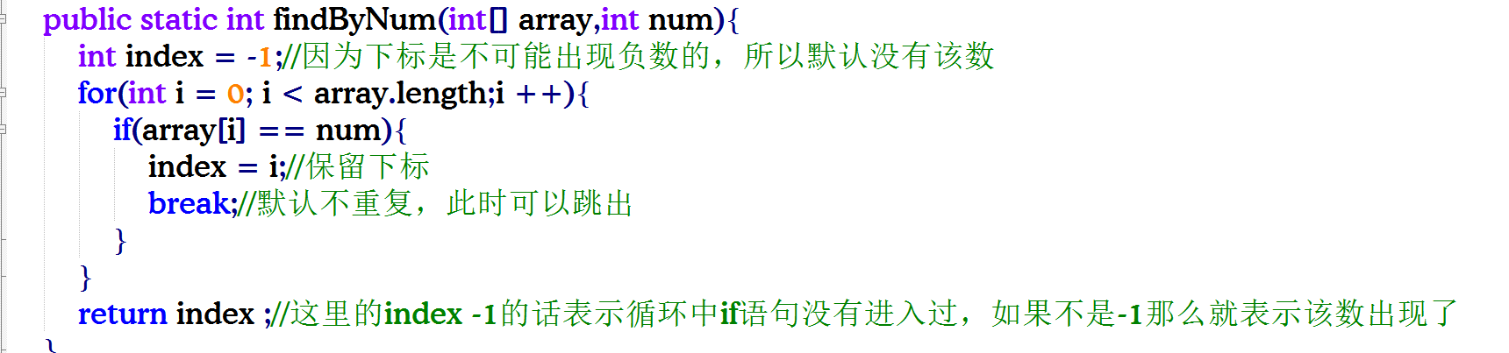
4.合理的调用编写好的方法，进行相关的测试
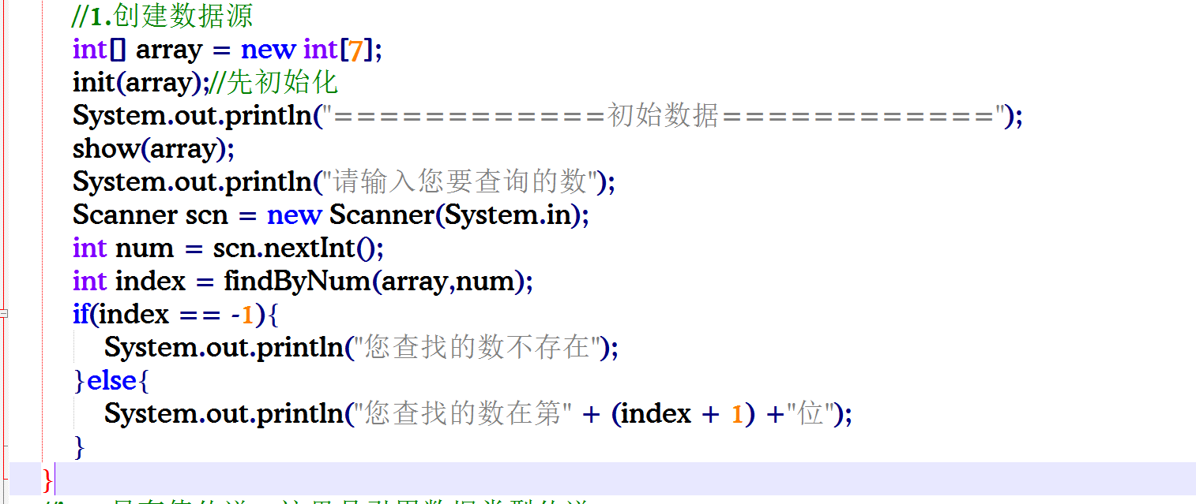

常见错误：
1. 编写方法时，传入数组引用的同时，依旧返回了数组引用
2. 下标index初始值赋0
3. 调用方法的时候，没有正确的传入参数
4. 方法没有写成静态的

本节课程知识点
1.熟练的创建数组并且赋值
2.理解引用数据类型传参的特性
3.通过遍历数组能够完成对数组的各种操作
4.熟练的调用方法，提供相应的参数，完成题目的逻辑要求。
扩展题：
本题中对数组赋值的时候可以录入重复的数据，要求：如果存在则打印出所有该数字出现的位置的下标，如果不存在，则打印出：该数字不存在

